Parcours de Dynamique Intégrative Du Travail (Méthode DIT®)

Transformation Intégrative pour développer votre Bien-être, votre Santé et votre Performance Individuelle & collective en entreprise.   Objectifs :  - Comprendre et intégrer comment l’entreprise influe sur vous et réciproquement…  - Découvrir en quoi votre valeur ajoutée et vos talents uniques sont un tremplin pour prendre pleinement votre place, réaliser vos projets et développer votre performance dans l’entreprise? | 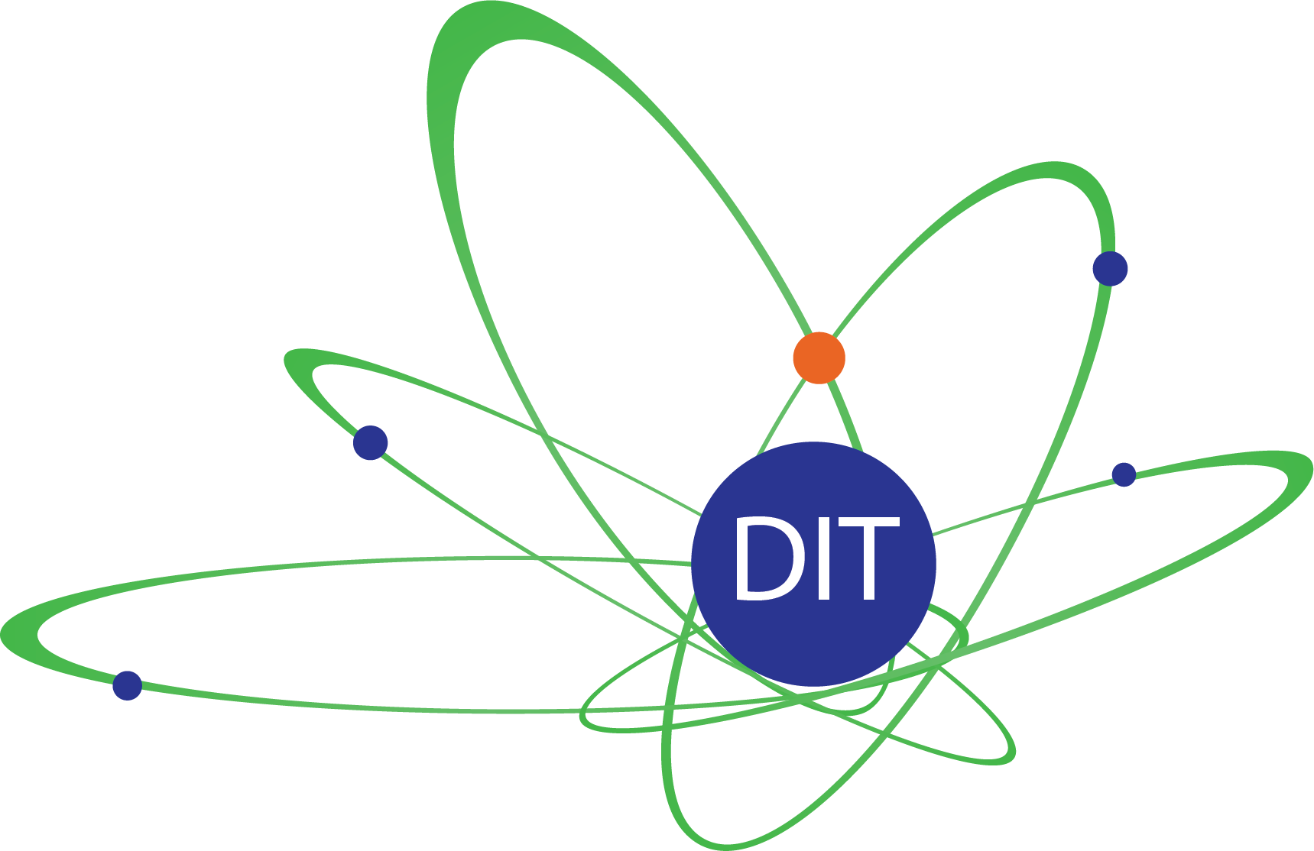
- Savoir prendre pleinement votre place, aller à la rencontre de qui vous êtes, déterminer et exprimer vos besoins personnels et professionnels et ceux de vos équipes
- L’objectif ultime est de trouver un équilibre et épanouissement personnel et collectif dans le travail et dans la vie relationnelle

La méthode DIT vous aide à développer votre vision globale, systémique et multidimensionnelle, au service de votre travail et de l’organisation qui vous emploie grâce à une alliance de:
- prospective stratégique, l’épigénétique et les neurosciences
- coaching systémique, l’intelligence collective et dynamique de groupe
- le développement de votre discernement entre les demandes explicites, implicites

La vision globale acquise vous permet de développer votre :
- Qualité de vie au travail formel et informel
- Qualité de votre travail individuel et collectif
- Qualité de votre communication
- Qualité des Relations professionnelles, et même personnelles
- Qualité d’une performance équilibrée avec une qualité de vie et de santé

Le résultat :
- des personnes qui ont envie de se lever le matin pour vivre chaque nouvelle journée riche d’expériences auxquelles elles contribuent dans l’entreprise et dans leur vie,
- des entreprises plus performantes avec des équipes plus motivées, plus engagées, plus heureuses et en meilleure santé.

- Programme et Parcours :
Module 1 : Sens et Travail: appréhender les besoins systémiques de l’entreprise et de l’individu : réintroduire le long terme dans la construction du présent au travail et dans sa vie.
Définir votre projet professionnel long terme et comment il s'insère dans votre projet de vie, tout en cherchant à préserver une qualité de vie au travail, du travail et des relations dans le présent.
Comprendre les interactions entre travail formel et informel.

A la fin du module 1, un coaching personnalisé individualisé (3 séances mensuelles d’une heure) vous aide à approfondir votre situation spécifique (forfait de trois séances avec un suivi intermédiaire obligatoire. vous pouvez le prolonger à la demande) et à réajuster votre projet en fonction de votre transformation durant la formation. Les 3 séances sont réparties après les modules 1, 2 et 3. A prolonger sur demande.

Module 2 : L'être humain au travail dans tous ses équilibres de vie : physique, psychique et émotionnel. Approche systémique de l’équilibre global de l’être humain sous l’angle des pratiques scientifiques occidentales et des civilisations ancestrales. Vous faites le lien entre votre corps, vos émotions et votre psychisme.
Module 3 : les interactions professionnelles à deux: Clés de compréhension du fonctionnement humain, communication verbale, non verbale, développement du discernement, de votre intuition. Comment décoder ce qui se passe dans l'interaction à deux chez soi et chez l’autre.

Module 4 : les équipes dans l’entreprise : prendre sa place en tant qu’individu dans les systèmes formels et informels, impact des choix de vie sur l’individu, le groupe et l’organisation. Relation de travail écologique dans un équilibre de santé satisfaisant, construction individuelle et collective.
Motivation et engagement à long terme, les salariés sont force de proposition pour une entreprise dynamisée qui prévient les risques psychosociaux en profondeur.

Module 5 : Présentation de mon projet abouti avec plan d’action concret à mettre en place en alliant, bien être, épanouissement et Performance. Prochaines étapes et célébration.
Comment mon projet a transformé ma façon de travailler et mon bien être et ma santé (optimisme, entraide, dynamique de groupe…)

Les stages proposés comportent 8 à 12 participants par animateur.
L’ensemble de la formation est accompagnée selon les pratiques digitales les plus adaptées en fonction des besoins du groupe, où sont présents, stagiaires et formatrices.

Lieux des stages :  Stage résidentiel à 1 heure de route de Paris Ouest ou 1 heure de train de la Gare St-Lazare.  Stage non résidentiel à Levallois (92).  Sur demande : stage non résidentiel en week-end, ou en résidentiel en province/à l’étranger (anglais/italien possibles). | 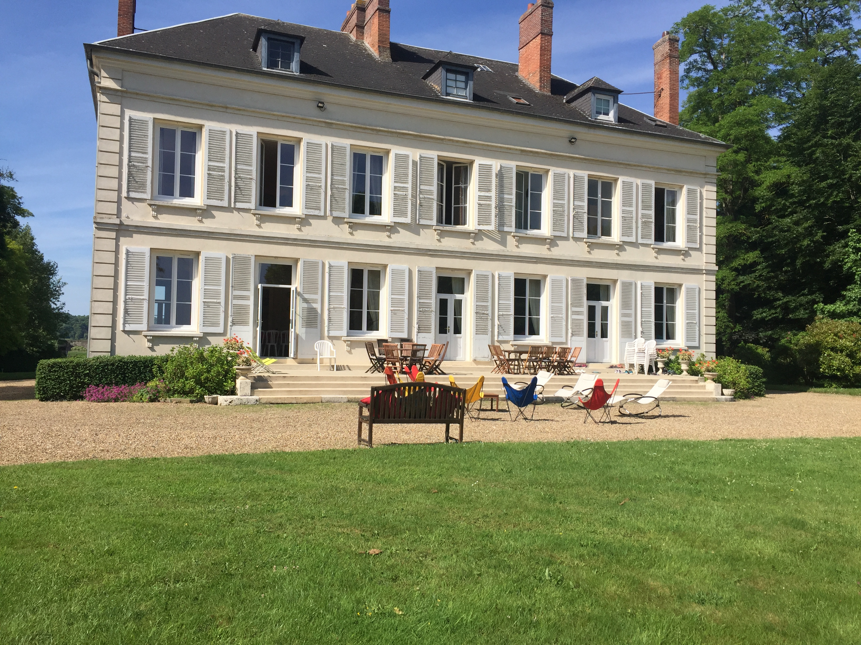
 A qui s’adressent ces stages ? Particulier et Entreprise, en individuel ou en groupe.
- Dirigeant et Manager, Directeur de la transformation, Directeur et Responsable des Ressources Humaines, Responsable HSE, Responsable santé sécurité au travail, Responsable Prévention, Membre du CHSCT, Représentant du personnel.
- Médecin du Travail, Infirmier(e) du Travail, Assistant(e) Social(e) du Travail, Psychologue du Travail.
- Tout(e) salarié(e) au sens large… ou pas : consultant, formateur, coach, autoentrepreneur…

 Calendrier : 29-30 Novembre - 1er décembre 2017 (Module 1) - 10-12 Janvier 2018 (Module 2) – 7-9 Février 2018 (Module 3) - 14 -16 mars 2018 (Module 4) – 23-25 Mai 2018 (Module 5)

Tarifs : Coût total avec coaching forfait 3h : 2750 €* - Heure supplémentaire de coaching: 150€.
* Prix TTC pour les particuliers - Hors frais d’hébergement et de bouche. Entreprises : nous contacter - convention de formation sur demande. Réservation avec versement d’un acompte de 400 €.

 Inscription: sur le stand J1 (Salon Zen) ou sur le site www.catherinefrade.com
Offre Salon Zen avant le 2 octobre 2017 : Si inscription, participation au tirage au sort pour une séance de coaching personnalisée offerte (1 heure) : bilan de vie individuel (professionnel et personnel), diagnostic, pistes d’évolution.
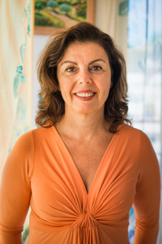 | Fondatrice : Catherine Frade, psychologue, coach systémique, Dr en Pharmacie, est également instructeur certifié du Chopra Center en Californie, membre du réseau souffrance et travail, et membre du conseil d’administration de l’association EMDR France. Elle s’est en outre formée à différentes approches européennes, asiatiques et américaines. www.steliaxe.com & www.catherinefrade.com

